MOA-30KV
氧化锌避雷器直流参数测试仪

使
用
说
明
书

武汉超高压科技有限公司

地址：武汉市东西湖区金银潭现代企业城B7栋
电话：027-65655885
传真：027-83805885
网址：www.whehv.com
邮箱: ehv@whehv.com

目录
1.安全警告................................. 2
2特点....................................... 3
3.技术规格................................. 3
4.仪器介绍................................. 4
5.仪器使用................................. 5
6附件....................................... 6

1. 安全使用事项
本仪器的设计、制造和检测均达到IEC61010安全标准（电子类测量产品安全要求），本说明书包括确保仪器的安全使用及保证仪器的安全状态，使用者所必须遵守的警告和安全条例。使用前请先阅读以下说明。
警告
● 仪器输出高压，使用前，阅读并理解说明书中的操作指南。
● 请将说明书随身保存以便随时查阅。
● 必须按指示使用仪器。
● 理解并遵守安全操作指示。
必须严格遵守上述操作说明。
如不遵守，测量时可能会导致人身伤害和仪器毁坏。

危险（表示操作不当会导致严重或致命的伤害）
● 使用前请带戴绝缘手套。
● 请勿在AC/DC600V以上的电路中测量。
● 请勿在易燃场所测试，火花可能会引起爆炸。
● 请勿在仪器表面潮湿或操作者手潮湿时操作。
● 请不要带电连接测试线。
● 在测量时或测试后请勿立刻触摸被测回路，可能导致触电事故。
● 测试线或端口发现易损害绝缘特性的污垢或炭化物时请停止测试。

警告（表示操作不当存在导致严重或致命的伤害的可能性）
● 若仪器出现异常请停止使用。例如：仪器破损或裸露出金属部分。
● 请勿对仪器安装替代部件或进行任何未授权的改造，维修时请与我公司联系。
● 确定所有测试导线与仪表的测试端口连接牢固。

注意（表示操作不当有可能会导致人身伤害或仪器毁坏）
- 测量前，确认电压选择在适当的值。
- 若长时间不使用，应将电池充满后存放，并在三个月内重新补充。
- 请勿在高温、潮湿，有结露可能的场所及阳光直射下长时间放置。
- 请使用湿布或清洁剂来清洁仪器外壳，请勿使用研磨剂或溶剂。
- 仪器潮湿时，请先干燥后存储。

2. 特点
氧化锌避雷器测试仪具有起始动作电压U1mA和漏电流I0.75U1mA测量功能。
● 严格按照安全标准设计
● 具有电压限定功能
● 测量完成自动切断输出电压
● 2种电源方式：使用锂离子电池供电， 同时可以在使用状态中充电。停电时，可自动从AC电源供电转换为电池供电。
● 全中文显示，中文提示操作，简单明了。
3. 技术规格
● 安全规格
IEC 61010-1 CAT.IV 600V 污染度2
IEC 61326 EMC 规格：测试，控制和检验用电气设备
IEC60529 IP64 （外盒合闭状态）
● 交流电源：220V±10%，50/60 HZ ，20 VA
● 电池供电：16.8V锂离子可充电蓄电池
● 电池续航时间：约6小时
● 尺寸（长x 宽x 高）：36cm x 23cm x 16cm
● 重量：3kg
技 术 指 标 | 测 量 范 围 | 工 作 误 差 | 测 试 条 件
起始动作电压U1mA | 0～30kV | ≤±(1％±0.1kV) | 1mA±5μA
漏电流I0.75U1mA | 0~1000μA | ≤±(1%±2uA) | 0.75U1mA  ≤±1％±1d

4. 仪器介绍
● 面板介绍
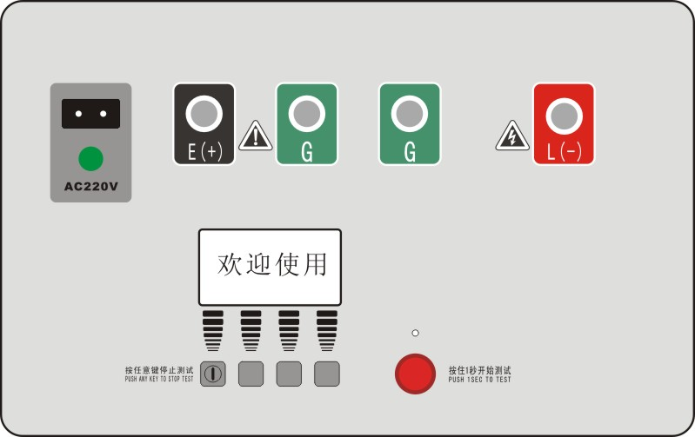

1
3
2

4

6
5

编号 | 说明 | 编号 | 说明
1 | AC插头 | 2 | AC指示灯
3 | 测试端子（接地、输出） | 4 | 液晶显示屏
5 | 按键 | 6 | 高压指示灯
- 按键及功能说明
按键编号从左到右，共5个。第一个为关机状态下的开机键。
按键编号 | 说明
1 | 开机按键，关机状态下按下开机
2、3、4 | 功能键
5 | TEST键，按住1S测试，再按停止。（进入设置菜单时无效）

- 电池电量指示： 、、、、
当电池电压显示只剩一格时应及时充电了，当电池显示闪烁时则随时会自动切断电源，应该马上进行充电。

- 充电：为面板AC插座提供满足要求的AC电源，即可为仪器充电。充电时，电源指示灯亮，显示屏的电池标示依次从(0格)到(满格)显示，当充满时，则显示(满格)。

- 对比度设置界面:由于温度变化导致LCD显示的灰度发生改变，可能影响使用。本仪器设置电子式对比度调节。按如下步骤设置：
- 在关机状态下，按住2键不放（第二个键）
- 按1键（开机键）开机，直到进入对比度调节菜单
- 按1键或2键调节对比度，直到合适的时候
- 按4键保存并退出，如果不需要调节则按3键退出
软按键 | 说明
 | 移动光标，也用于增减对比度
 | 移动光标，也用于增减对比度
返回 | 该界面下无效
OK | 确认进入当前的菜单功能或确定当前的设定并退出
- 系统帮助菜单说明
帮助：记录产品的编号、生产日期、版本信息。

●测试设置
过压整定：仪器最大输出试验电压,为防止一些不必要的问题仪器可以根据实际的压敏电阻参数，调节适当的试验电压。

软按键 | 说明
关机 | 关闭仪器电源
 | 过压整定增加
 | 过压整定减少
按启动键则开始试验，中途可按任意键退出试验，试验完成后自动切换到数据界面。

5. 仪器使用
● 将仪器的输出端（L）接到氧化锌避雷器的上端，接地端（E）接氧化锌避雷器的末端（该侧必须接大地）。
● 高压屏蔽线的绿线插头接至G端(L左侧第一个G端)
● E端右侧第一个G端为泄漏电流旁路使用，当需要将避雷器表面的泄漏电流消除，减少对测量影响时可以在靠近避雷器末端的地方缠数圈裸铜线，并引入该G端。
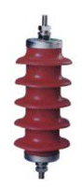

缠祼铜线的位置



接大地
- 注意事项
1.确认被测试品安全接地，试品不带电。
2.确认仪表E端(接地端)已接地。
3.确保仪器处于关机状态时进行接线或拆线。
4.若仪器长时间空闲，电池需要定期进行充电，以保证其活性，建议充电周期为 1个月。
5.当高压屏蔽测试线的老化导致泄漏过大时，将导致测量无法进行或误差过大，请联系厂家更换高压屏蔽测试线。
6.附件
1. 测试线（高压屏蔽测试线、绿色硅胶线、黑色硅胶线各一根）1套
2. AC 220V电源线 1根
3. 使用说明书 1份
4. 合格证 1份

